

**"Қазақстан Республикасы Ұлттық қауіпсіздік комитеті көрсететін мемлекеттік қызмет регламенттерін бекіту туралы" Қазақстан Республикасы Ұлттық қауіпсіздік комитеті Төрағасының 2015 жылғы 27 мамырдағы № 43 бұйрығына өзгерістер енгізу туралы**

***Күшін жойған***

Қазақстан Республикасы Ұлттық қауіпсіздік комитеті Төрағасының 2018 жылғы 7 тамыздағы № 65қе бұйрығы. Қазақстан Республикасының Әділет министрлігінде 2018 жылғы 4 қыркүйекте № 17335 болып тіркелді. Күші жойылды - Қазақстан Республикасы Ұлттық қауіпсіздік комитеті Төрағасының 2020 жылғы 6 мамырдағы № 34/қе бұйрығымен

      Ескерту. Күші жойылды – ҚР Ұлттық қауіпсіздік комитеті Төрағасының 06.05.2020 № 34/қе (алғашқы ресми жарияланған күнінен кейін күнтiзбелiк жиырма бiр күн өткен соң қолданысқа енгізіледі) бұйрығымен.

      БҰЙЫРАМЫН:

      1. "Қазақстан Республикасы Ұлттық қауіпсіздік комитеті көрсететін мемлекеттік қызмет стандарттарын бекіту туралы" Қазақстан Республикасы Ұлттық қауіпсіздік комитетіТөрағасының 2015 жылғы 27мамырдағы№ 43 бұйрығына (Нормативтік құқықтық актілерді мемлекеттік тіркеу тізілімінде № 11509 тіркелген, 2015 жылғы 14 шілдеде"Әділет" ақпараттық-құқықтық жүйесіндежарияланған) мынадай өзгерістер енгізілсін:

      аталған бұйрықпен бекітілген "Жедел-іздестіру іс-шараларын жүргізуге арналған арнайы техникалық құралдарды әзiрлеу, өндіру, жөндеу және сату бойынша қызметпен айналысу үшін лицензия беру" мемлекеттік көрсетілетін қызмет регламентінде:

      1-тараудың тақырыбы мынадай редакцияда жазылсын:

      "1-тарау. Жалпы ережелер";

      2-тараудың тақырыбы мынадай редакцияда жазылсын:

      "2-тарау. Мемлекеттік қызмет көрсету процесінде көрсетілетін қызметті берушінің құрылымдық бөлімшелерінің (жұмыскерлерінің) іс-қимыл жасау тәртібін сипаттау";

      3-тараудың тақырыбы мынадай редакцияда жазылсын:

      "3-тарау. Мемлекеттік қызмет көрсету процесінде көрсетілетін қызметті берушінің құрылымдық бөлімшелерінің (жұмыскерлерінің) өзара іс-қимыл жасау тәртібін сипаттау";

      4-тараудың тақырыбы мынадай редакцияда жазылсын:

      "4-тарау. Мемлекеттік қызмет көрсету процесінде өзара іс-қимыл жасау және ақпараттық жүйелерді пайдалану тәртібін сипаттау";

      аталған бұйрықпен бекітілген "Ақпаратты криптографиялық қорғау құралдарын әзiрлеу және өткізу (оның ішінде өзге де жолдармен беруге) бойынша қызметпен айналысу үшін лицензия беру" мемлекеттік көрсетілетін қызмет регламентінде:

      1-тараудың тақырыбы мынадай редакцияда жазылсын:

      "1-тарау. Жалпы ережелер";

      2-тараудың тақырыбы мынадай редакцияда жазылсын:

      "2-тарау. Мемлекеттік қызмет көрсету процесінде көрсетілетін қызметті берушінің құрылымдық бөлімшелерінің (жұмыскерлерінің) іс-қимыл жасау тәртібін сипаттау";

      3-тараудың тақырыбы мынадай редакцияда жазылсын:

      "3-тарау. Мемлекеттік қызмет көрсету процесінде көрсетілетін қызметті берушінің құрылымдық бөлімшелерінің (жұмыскерлерінің) өзара іс-қимыл жасау тәртібін сипаттау";

      4-тараудың тақырыбы мынадай редакцияда жазылсын:

      "4-тарау. Мемлекеттік қызмет көрсету процесінде өзара іс-қимыл жасау және ақпараттық жүйелерді пайдалану тәртібін сипаттау";

      аталған бұйрықпен бекітілген "Ақпарат таралып кететін арналарды және жедел-іздестіру іс-шараларын жүргізуге арналған арнайы техникалық құралдарды анықтау бойынша қызметтер көрсетуге лицензия беру" мемлекеттік көрсетілетін қызмет регламентінде:

      1-тараудың тақырыбы мынадай редакцияда жазылсын:

      "1-тарау. Жалпы ережелер";

      2-тараудың тақырыбы мынадай редакцияда жазылсын:

      "2-тарау. Мемлекеттік қызмет көрсету процесінде көрсетілетін қызметті берушінің құрылымдық бөлімшелерінің (жұмыскерлерінің) іс-қимыл жасау тәртібін сипаттау";

      3-тараудың тақырыбы мынадай редакцияда жазылсын:

      "3-тарау. Мемлекеттік қызмет көрсету процесінде көрсетілетін қызметті берушінің құрылымдық бөлімшелерінің (жұмыскерлерінің) өзара іс-қимыл жасау тәртібін сипаттау";

      4-тараудың тақырыбы мынадай редакцияда жазылсын:

      "4-тарау. Мемлекеттік қызмет көрсету процесінде өзара іс-қимыл жасау және ақпараттық жүйелерді пайдалану тәртібін сипаттау";

      аталған бұйрықпен бекітілген "Үшінші елдермен сауда-саттықта тарифтік емес реттеу шаралары қолданылатын ақпаратты жасырын алуға арналған арнайы техникалық құралдарды әкелуге, әкетуге және олардың транзитіне қорытынды (рұқсат беру құжатын) беру" мемлекеттік көрсетілетін қызмет регламентінде:

      1-тараудың тақырыбы мынадай редакцияда жазылсын:

      "1-тарау. Жалпы ережелер";

      2-тараудың тақырыбы мынадай редакцияда жазылсын:

      "2-тарау. Мемлекеттік қызмет көрсету процесінде көрсетілетін қызметті берушінің құрылымдық бөлімшелерінің (жұмыскерлерінің) іс-қимыл жасау тәртібін сипаттау";

      5-тармақтың 3) және 4) тармақшалары мынадай редакцияда жазылсын:

      "3) 6 жұмыс күні ішінде лицензиялау басқармасы қызметкерінің (бұдан әрі - орындаушы) өтінішті қарауы, арнайы техникалық құралдың үлгілерін (қажет болған жағдайда) ұсыну туралы хабарламаны және мемлекеттік қызмет көрсету нәтижесінің жобасын қалыптастыруы.

      Арнайы техникалық құралдың үлгілерін ұсыну мерзімі көрсетілетін қызметті алушы тиісті хабарламаны алған сәттен бастап (көрсетілетін қызметті берушіге жүгінген кезде) немесе тиісті хабарлама көрсетілетін қызметті алушының "жеке кабинетіне" түскен сәттен бастап (портал арқылы жүгінген кезде) күнтізбелік 5 күнді құрайды. Осы мерзім мемлекеттік қызмет көрсету мерзіміне кірмейді;

      4) 2 жұмыс күні ішінде көрсетілетін қызметті берушінің уәкілетті тұлғасының мемлекеттік қызмет көрсету нәтижесін қалыптастыруы және қол қоюы;";

      3-тараудың тақырыбы мынадай редакцияда жазылсын:

      "3-тарау. Мемлекеттік қызмет көрсету процесінде көрсетілетін қызметті берушінің құрылымдық бөлімшелерінің (жұмыскерлерінің) іс-қимыл жасау тәртібін сипаттау";

      8-тармақтың 3) және 4) тармақшалары мынадай редакцияда жазылсын:

      "3) орындаушы құжаттар топтамасын алған сәттен бастап көрсетілетін қызметті алушының өтінішін қарайды, арнайы техникалық құралдардың үлгілерін (қажет болған жағдайда) ұсыну туралы хабарламаны және мемлекеттік қызмет көрсету нәтижесін 6 жұмыс күні ішінде қалыптастырады.

      Арнайы техникалық құралдың үлгілерін ұсыну мерзімі көрсетілетін қызметті алушы тиісті хабарламаны алған сәттен бастап (көрсетілетін қызметті берушіге жүгінген кезде) немесе тиісті хабарлама көрсетілетін қызметті алушының "жеке кабинетіне" түскен сәттен бастап (портал арқылы жүгінген кезде) күнтізбелік 5 күнді құрайды. Осы мерзім мемлекеттік қызмет көрсету мерзіміне кірмейді;

      4) көрсетілетін қызметті берушінің уәкілетті тұлғасы мемлекеттік қызмет көрсету нәтижесіне 2 жұмыс күні ішінде қол қояды;";

      4-тараудың тақырыбы мынадай редакцияда жазылсын:

      "4-тарау. Мемлекеттік қызмет көрсету процесінде өзара іс-қимыл жасау және ақпараттық жүйелерді пайдалану тәртібін сипаттау";

      10-тармақтың 3) және 4) тармақшалары мынадай редакцияда жазылсын:

      "3) орындаушы сұрау салуды портал арқылы алған сәттен бастап сұрау салуды қарайды, арнайы техникалық құралдардың үлгілерін ұсыну туралы хабарламаны қалыптастырады және мемлекеттік қызмет көрсету нәтижесін көрсетілетін қызметті берушінің уәкілетті тұлғасына 6 жұмыс күні ішінде қол қоюға жібереді.

      Арнайы техникалық құралдардың үлгілерін ұсыну мерзімі тиісті хабарлама көрсетілетін қызметті алушының "жеке кабинетіне" түскен сәттен бастап күнтізбелік 5 күнді құрайды. Бұл мерзім мемлекеттік қызмет көрсету мерзіміне кірмейді;

      4) көрсетілетін қызметті берушінің уәкілетті тұлғасы мемлекеттік қызмет көрсету нәтижесіне 2 жұмыс күні ішінде қол қояды.

      Мемлекеттік қызмет көрсету нәтижесі көрсетілетін қызметті берушінің "жеке кабинетіне" автоматты түрде жолданады.";

      регламенттің қосымшасы осы бұйрыққа 1-қосымшаға сәйкес жаңа редакцияда жазылсын;

      аталған бұйрықпен бекітілген "Үшінші елдермен сауда-саттықта тарифтік емес реттеу шаралары қолданылатын шифрлау (криптографиялық) құралдарын әкелуге, әкетуге және олардың транзитіне қорытынды (рұқсат беру құжатын) беру" мемлекеттік көрсетілетін қызмет регламентінде:

      1-тараудың тақырыбы мынадай редакцияда жазылсын:

      "1-тарау. Жалпы ережелер";

      2-тараудың тақырыбы мынадай редакцияда жазылсын:

      "2-тарау. Мемлекеттік қызмет көрсету процесінде көрсетілетін қызметті берушінің құрылымдық бөлімшелерінің (жұмыскерлерінің) іс-қимыл жасау тәртібін сипаттау";

      5-тармақтың 3) және 4) тармақшалары мынадай редакцияда жазылсын:

      "3) 6 жұмыс күні ішінде лицензиялау басқармасы қызметкерінің (бұдан әрі – орындаушы) өтінішті қарауы, шифрлау құралының үлгілерін (қажет болған жағдайда) және мемлекеттік қызмет көрсету нәтижесінің жобасын ұсыну туралы хабарламаны қалыптастыруы.

      Шифрлау құралының үлгілерін ұсыну мерзімі көрсетілетін қызметті алушы тиісті хабарламаны алған сәттен бастап (көрсетілетін қызметті берушіге жүгінген кезде) немесе тиісті хабарлама көрсетілетін қызметті алушының "жеке кабинетіне" түскен сәттен бастап (портал арқылы жүгінген кезде) күнтізбелік 5 күнді құрайды. Бұл мерзім мемлекеттік қызмет көрсету мерзіміне кірмейді;

      4) 2 жұмыс күні ішінде көрсетілетін қызметті берушінің уәкілетті тұлғасының мемлекеттік қызмет көрсету нәтижесін қалыптастыруы және қол қоюы;";

      3-тараудың тақырыбы мынадай редакцияда жазылсын:

      "3-тарау. Мемлекеттік қызмет көрсету процесінде көрсетілетін қызметті берушінің құрылымдық бөлімшелерінің (жұмыскерлерінің) өзара іс-қимыл жасау тәртібін сипаттау";

      8-тармақтың 3) және 4) тармақшалары мынадай редакцияда жазылсын:

      "3) орындаушы құжаттар топтамасын алған сәттен бастап көрсетілетін қызметті алушының өтінішін қарайды, шифрлау құралдарының үлгілерін (қажет болған жағдайда) ұсыну туралы хабарламаны және мемлекеттік қызмет көрсету нәтижесін 6 жұмыс күні ішінде қалыптастырады.

      Шифрлау құралының үлгілерін ұсыну мерзімі көрсетілетін қызметті алушы тиісті хабарламаны алған сәттен бастап (көрсетілетін қызметті берушіге жүгінген кезде) немесе тиісті хабарлама көрсетілетін қызметті алушының "жеке кабинетіне" түскен сәттен бастап (портал арқылы жүгінген кезде) күнтізбелік 5 күнді құрайды. Бұл мерзім мемлекеттік қызмет көрсету мерзіміне кірмейді;

      4) көрсетілетін қызметті берушінің уәкілетті тұлғасы мемлекеттік қызмет көрсету нәтижесіне 2 жұмыс күні ішінде қол қояды;";

      4-тараудың тақырыбы мынадай редакцияда жазылсын:

      "4-тарау. Мемлекеттік қызмет көрсету процесінде өзара іс-қимыл жасау және ақпараттық жүйелерді пайдалану тәртібін сипаттау";

      10-тармақтың 3) және 4) тармақшалары мынадай редакцияда жазылсын:

      "3) орындаушы сұрау салуды портал арқылы алған сәттен бастап сұрау салуды қарайды, шифрлау құралдарының үлгілерін ұсыну туралы хабарламаны қалыптастырады (қажет болған жағдайда) және мемлекеттік қызмет көрсету нәтижесін көрсетілетін қызметті берушінің уәкілетті тұлғасына қол қоюға 6 жұмыс күні ішінде жібереді.

      Шифрлау құралының үлгілерін ұсыну мерзімі хабарлама көрсетілетін қызметті алушының "жеке кабинетіне" түскен сәттен бастап күнтізбелік 5 күнді құрайды. Бұл мерзім мемлекеттік қызмет көрсету мерзіміне кірмейді;";

      4) көрсетілетін қызметті берушінің уәкілетті тұлғасы мемлекеттік қызмет көрсету нәтижесіне 2 жұмыс күні ішінде қол қояды.

      Мемлекеттік қызмет көрсету нәтижесі көрсетілетін қызметті алушының "жеке кабинетіне" автоматты түрде жолданады.".

      регламентке қосымша осы бұйрыққа 2-қосымшаға сәйкес жаңа редакцияда жазылсын;

      аталған бұйрықпен бекітілген "Тауарларды ақпаратты криптографиялық қорғау құралдарына және жедел-іздестіру іс-шараларын жүргізуге арналған арнайы техникалық құралдарға жатқызу тұрғысынан техникалық зерттеу жүргізу" мемлекеттік көрсетілетін қызмет регламентінде:

      1-тараудың тақырыбы мынадай редакцияда жазылсын:

      "1-тарау. Жалпы ережелер";

      2-тараудың тақырыбы мынадай редакцияда жазылсын:

      "2-тарау. Мемлекеттік қызмет көрсету процесінде көрсетілетін қызметті берушінің құрылымдық бөлімшелерінің (жұмыскерлерінің) іс-қимыл жасау тәртібін сипаттау";

      3-тараудың тақырыбы мынадай редакцияда жазылсын:

      "3-тарау. Мемлекеттік қызмет көрсету процесінде көрсетілетін қызметті берушінің құрылымдық бөлімшелерінің (жұмыскерлерінің) өзара іс-қимыл жасау тәртібін сипаттау";

      4-тараудың тақырыбы мынадай редакцияда жазылсын:

      "4-тарау. Мемлекеттік қызмет көрсету процесінде өзара іс-қимыл жасау және ақпараттық жүйелерді пайдалану тәртібін сипаттау";

      аталған бұйрықпен бекітілген "Шифрлау (криптографиялық) құралдарын қамтитын тауарлардың (өнімдердің)сипаттамасы туралы нотификацияларды тіркеу" мемлекеттік көрсетілетін қызмет регламентінде:

      1-тараудың тақырыбы мынадай редакцияда жазылсын:

      "1-тарау. Жалпы ережелер";

      2-тараудың тақырыбы мынадай редакцияда жазылсын:

      "2-тарау. Мемлекеттік қызмет көрсету процесінде көрсетілетін қызметті берушінің құрылымдық бөлімшелерінің (жұмыскерлерінің) іс-қимыл жасау тәртібін сипаттау";

      5-тармақтың 3) тармақшасы мынадай редакцияда жазылсын:

      "3) көрсетілетін қызметті алушының құжаттар топтамасын алған сәттен бастап 5 жұмыс күні ішінде лицензиялау басқармасы қызметкерінің (бұдан әрі - орындаушы) өтінішті қарастыруы, мемлекеттік қызмет көрсету нәтижесінің жобасын қалыптастыруы.

      Көрсетілетін қызметті алушы мемлекеттік көрсетілетін қызметті алу үшін портал арқылы өтініш берген жағдайда орындаушы құжаттар топтамасының толықтығын тексергеннен кейін көрсетілетін қызметті алушының "жеке кабинетіне" Стандарттың 9-тармағының алтыншы абзацында көзделген құжатты көрсетілетін қызметті берушіге ұсыну қажеттілігі туралы хабарлама жібереді. Нотификацияны Еуразиялық экономикалық одаққа мүше емес елдің өндіруші ұйымы рәсімдеген жағдайда орындаушы көрсетілетін қызметті алушының "жеке кабинетіне" Стандарттың 9-тармағының төртінші абзацында көзделген құжатты көрсетілетін қызметті берушіге ұсыну қажеттілігі туралы хабарлама жібереді. Бұл құжаттарды ұсыну мерзімі көрсетілетін қызметті алушы хабарламаны алған сәттен бастап 3 жұмыс күнін құрайды;";

      3-тараудың тақырыбы мынадай редакцияда жазылсын:

      "3-тарау. Мемлекеттік қызмет көрсету процесінде көрсетілетін қызметті берушінің құрылымдық бөлімшелерінің (жұмыскерлерінің) өзара іс-қимыл жасау тәртібін сипаттау";

      8-тармақтың 3) тармақшасы мынадай редакцияда жазылсын:

      "3) орындаушы құжаттар топтамасын алған сәттен бастап 5 жұмыс күні ішінде көрсетілетін қызметті алушыныңөтінішін қарастырады, мемлекеттік қызмет көрсету нәтижесін қалыптастырады.

      Көрсетілетін қызметті алушы мемлекеттік көрсетілетін қызметті алу үшін портал арқылы өтініш берген жағдайда орындаушы құжаттар топтамасының толықтығын тексергеннен кейін көрсетілетін қызметті алушының "жеке кабинетіне" Стандарттың 9-тармағының алтыншы абзацында көзделген құжатты көрсетілетін қызметті берушіге ұсыну қажеттілігі туралы хабарлама жібереді. Нотификацияны Еуразиялық экономикалық одаққа мүше емес елдің өндіруші ұйымы рәсімдеген жағдайда орындаушы көрсетілетін қызметті алушының "жеке кабинетіне" Стандарттың 9-тармағының төртінші абзацында көзделген құжатты көрсетілетін қызметті берушіге ұсыну қажеттілігі туралы хабарлама жібереді. Бұл құжаттарды ұсыну мерзімі көрсетілетін қызметті алушы хабарламаны алған сәттен бастап 3 жұмыс күнін құрайды;";

      4-тараудың тақырыбы мынадай редакцияда жазылсын:

      "4-тарау. Мемлекеттік қызмет көрсету процесінде өзара іс-қимыл жасау және ақпараттық жүйелерді пайдалану тәртібін сипаттау";

      10-тармақтың 3) тармақшасы мынадай редакцияда жазылсын:

      "3) орындаушы құжаттар топтамасын алған сәттен бастап 5 жұмыс күні ішінде көрсетілетін қызметті алушының өтінішін қарастырады, мемлекеттік қызмет көрсету нәтижесін қалыптастырады.

      Орындаушы құжаттар топтамасының толықтығын тексергеннен кейін көрсетілетін қызметті алушының "жеке кабинетіне" Стандарттың9-тармағының алтыншы абзацында көзделген құжатты көрсетілетін қызметті берушіге ұсыну қажеттілігі туралы хабарлама жібереді. Нотификацияны Еуразиялық экономикалық одаққа мүше емес елдің өндіруші ұйымы рәсімдеген жағдайда орындаушы көрсетілетін қызметті алушының "жеке кабинетіне" Стандарттың 9-тармағының төртінші абзацында көзделген құжатты көрсетілетін қызметті берушіге ұсыну қажеттілігі туралы хабарлама жібереді. Бұл құжаттарды ұсыну мерзімі көрсетілетін қызметті алушы хабарлама алған сәттен бастап 3 жұмыс күнін құрайды;";

      регламентке қосымша осы бұйрыққа 3-қосымшаға сәйкес жаңа редакцияда жазылсын;

      2. Қазақстан Республикасы Ұлттық қауіпсіздік комитетінің Ақпарат және киберқауіпсіздік қызметі Қазақстан Республикасының заңнамасымен белгіленген тәртіпте:

      1) осы бұйрықты Қазақстан Республикасының Әдiлет министрлiгiнде мемлекеттiк тiркеуді;

      2) осы бұйрықҚазақстан Республикасының Әділет министрлігінде мемлекеттік тіркелген күнінен бастап күнтізбелік он күн ішінде оның қазақ және орыс тілдеріндегі қағаз және электрондық түрдегі көшірмелерін ресми жариялау және Қазақстан Республикасы нормативтік құқықтық актілерінің Эталондық бақылау банкіне енгізу үшін Қазақстан Республикасы Әділет министрлігінің "Республикалық құқықтық ақпарат орталығы" шаруашылық жүргізу құқығындағы республикалық мемлекеттік кәсіпорнына жіберуді;

      3) осы бұйрықты Қазақстан Республикасы Ұлттық қауіпсіздік комитетінің интернет-ресурсында орналастыруды қамтамасыз етсін.

      3. Осы бұйрықтың орындалуын бақылау Қазақстан Республикасы Ұлттық қауіпсіздік комитеті Төрағасының орынбасары Д.Е. Ерғожинге жүктелсін.

      4. Осы бұйрық алғашқы ресми жарияланған күнінен кейін күнтiзбелiк жиырма бір күн өткен соң қолданысқа енгізіледі.

|  |  |
| --- | --- |
| *Қазақстан Республикасы* *Ұлттық қауіпсіздік* *комитетінің Төрағасы* | *К. Мәсімов* |

|  |  |
| --- | --- |
|  | Қазақстан Республикасы Ұлттық қауіпсіздік комитеті Төрағасының 2018 жылғы 7 тамыздағы № 65/қе бұйрығына 1-қосымша |
|  | "Үшінші елдермен сауда- саттықта тарифтік емес реттеу шаралары қолданылатын ақпаратты жасырын алуға арналған арнайы техникалық құралдарды әкелуге, әкетуге және олардың транзитіне қорытынды (рұқсат беру құжатын) беру" мемлекеттік көрсетілетін қызмет стандартына қосымша |

**"Үшінші елдермен сауда-саттықта тарифтік емес реттеу шаралары қолданылатын ақпаратты жасырын алуға арналған арнайы техникалық құралдарды әкелуге, әкетуге және олардың транзитіне қорытынды (рұқсат беру құжатын) беру" мемлекеттік қызмет көрсету бизнес-процесінің анықтамалығы**

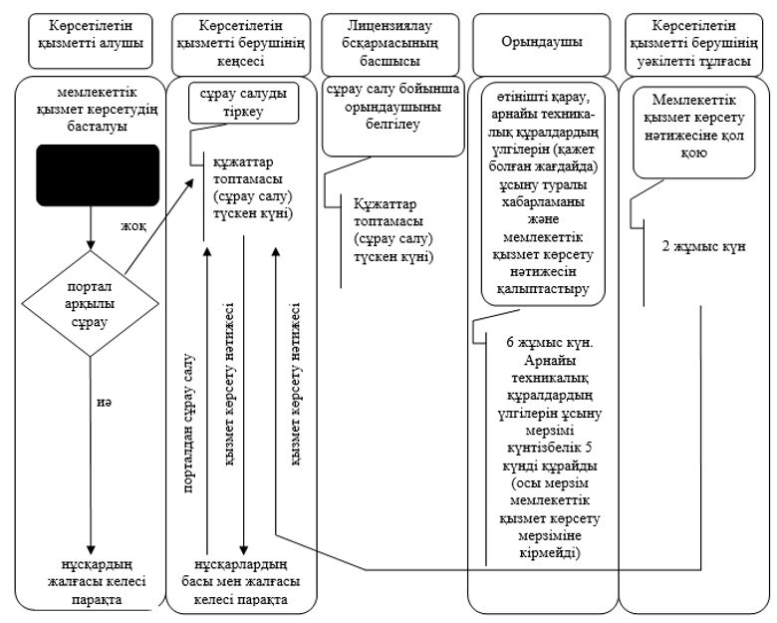

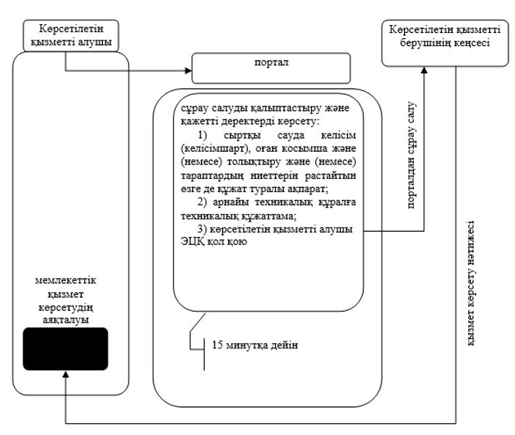

|  |  |
| --- | --- |
|  | Қазақстан Республикасы Ұлттық қауіпсіздік комитеті Төрағасының 2018 жылғы 7 тамыздағы № 65/қе бұйрығына 2-қосымша |
|  | "Үшінші елдермен сауда- саттықта тарифтік емес реттеу шаралары қолданылатын шифрлау (криптографиялық) құралдарын әкелуге, әкетуге және олардың транзитіне қорытынды (рұқсат беру құжатын) беру" мемлекеттік көрсетілетін қызмет регламентіне қосымша |

**"Үшінші елдермен сауда-саттықта тарифтік емес реттеу шаралары қолданылатын шифрлау (криптографиялық) құралдарын әкелуге, әкетуге және олардың транзитіне қорытынды (рұқсат беру құжатын) беру" мемлекеттік қызмет көрсету бизнес-процесінің анықтамалығы**

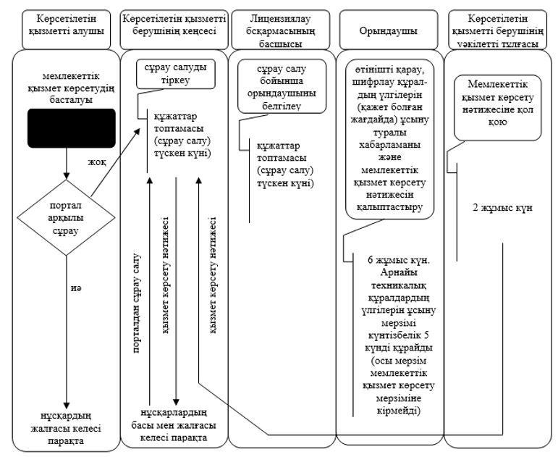

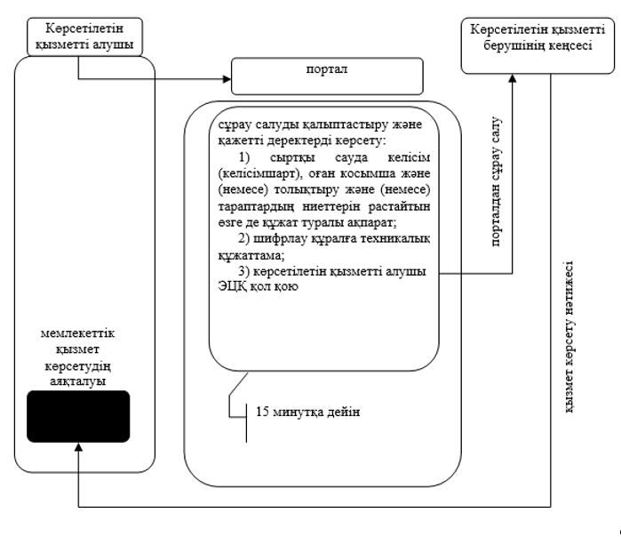

|  |  |
| --- | --- |
|  | Қазақстан Республикасы Ұлттық қауіпсіздік комитеті Төрағасының 2018 жылғы 7 тамыздағы № 65/қе бұйрығына 3-қосымша |
|  | "Шифрлау (криптографиялық) құралдарын қамтитын тауарлардың (өнімдердің) сипаттамасы туралы нотификацияларды тіркеу"мемлекеттік көрсетілетін қызмет регламентіне қосымша |

**"Шифрлау (криптографиялық) құралдарын қамтитын тауарлардың (өнімдердің) сипаттамасы туралы нотификацияларды тіркеу"мемлекеттік қызмет көрсету бизнес-процесінің анықтамалығы**

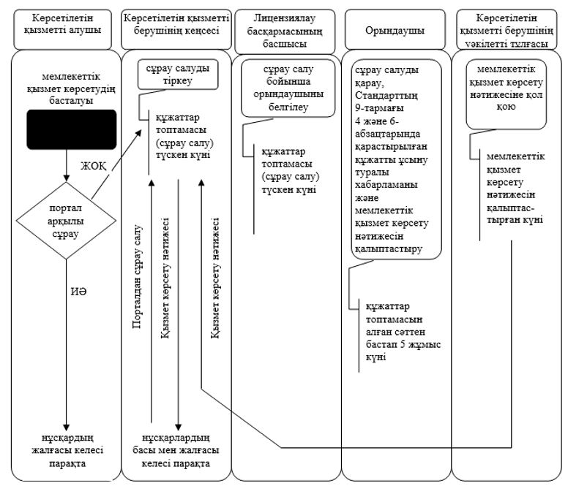

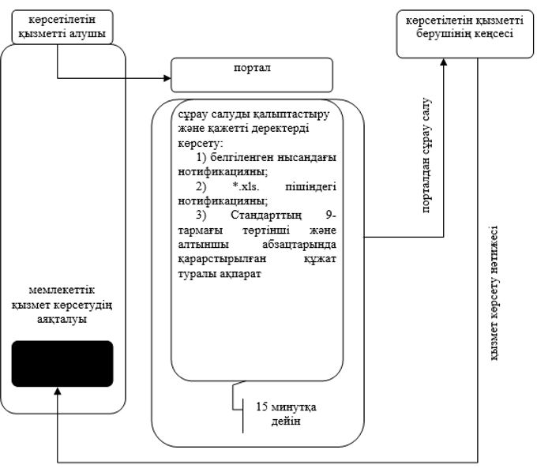

© 2012. Қазақстан Республикасы Әділет министрлігінің «Қазақстан Республикасының Заңнама және құқықтық ақпарат институты» ШЖҚ РМК